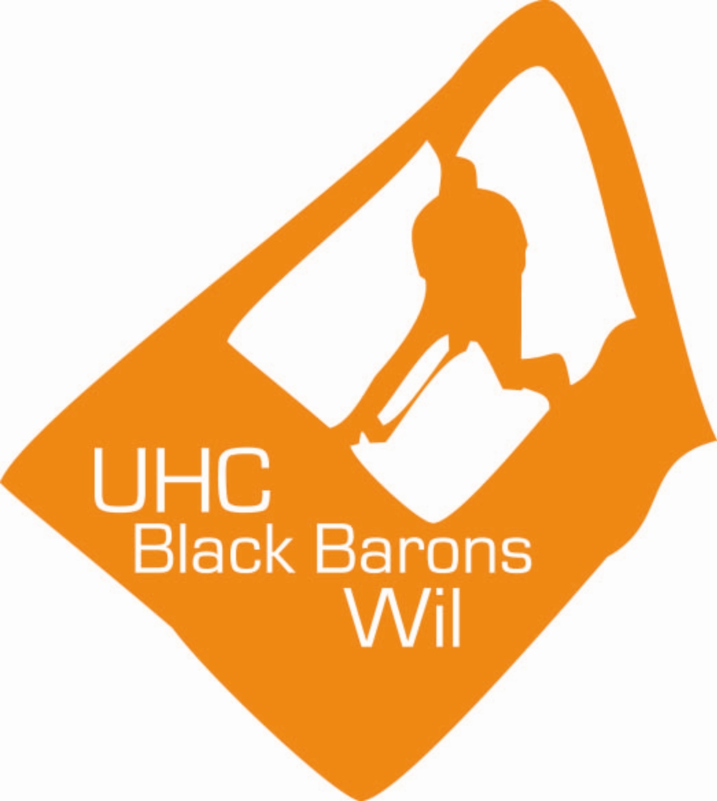
6. Unihockey Barone Cup
Wil 2019

Datum: 07. September 2019
Organisator: UHC Black Barons Wil
Austragungsort: Sportanlage Lindenhof Wil
Beginn 16:00 Uhr Plauschturnier
Kategorien: A: Herren Plausch (Firmen, Vereine, Plausch) Mind. Alter 16 Jahre
M: Mixed (mindestens 3 Frauen) Mind. Alter 16 Jahre
Verpflegung: Festwirtschaft und Bar
Spielregeln: Siehe Turnierreglement
Einsatz: 70 sFr. pro Mannschaft
Der Einsatz muss bis vor Durchführung des Turniers an folgendes Konto überwiesen werden:

Clientis Bank Toggenburg; 9533 Kirchberg
IBAN: CH77 0695 5590 0752 7467 1
Zu Gunsten von UHC Black Barons Wil

Auszeichnung: Wanderpokal für beide Kategorien
Naturalpreise für die ersten drei Mannschaften
(Max. 7 Spieler/innen pro Mannschaft)
Anmeldung und
Auskünfte: E-Mail: baronencup@gmail.com
Anmeldeschluss: 31.07.2019

Spielreglement

Spielzeit: Gemäss Spielplan, Spieldauer 10 min
Spielfeld: Sportanlage Lindenhof Kleinfeld
Mannschaft: Besteht aus 3 Feldspielern, 1 Torhüter und max. 3 Auswechselspieler.
Bei der Kategorie Mixed sind immer mindestens 2 Damen auf dem Spielfeld.
Frauen-Tore zählen doppelt.
Max. 1 lizenzierter Spieler/in

Ausrüstung: Schläger und Bälle werden bei Bedarf zur Verfügung gestellt. Es darf mit dem eigenen Schläger gespielt werden.
Das Tenu der Mannschaft muss einheitlich sein.

Wertung: Die Wertung erfolgt durch das Punktesystem 3/1/0
Bei Punktegleichheit entscheidet:

1.Tordifferenz
2. Geschossene Tore
3. Direkte Begegnung
4. Penaltyschiessen

Protest: Schiedsrichterentscheide sind endgültig.

Haftung: Die Versicherung ist Sache jedes Teilnehmers.
Die Veranstalter lehnen jede Haftung ab.

Besonderes: Gemäß Hallenverordnung sind nur Hallenturnschuhe für die Spiele zugelassen, die nicht abfärben. Ein Verstoss gegen diese Bestimmung führt zum Ausschluss des fehlbaren Spielers aus dem Turnier.

- Unihockey Barone Cup Wil 2019

Anmeldung

Die unten aufgelisteten Spieler bilden eine Mannschaft und leisten dem Spielreglement sowie den Entscheidungen der Turnierleitung Folge.

Kategorie: ..............................................................................................

Mannschaftsname: ..............................................................................................

Adresse des Mannschaftskapitäns:

Name: ..........................................................
Vorname: ..........................................................
Strasse: ..........................................................
PLZ/Ort: ..........................................................
Telefon: ..........................................................
E-Mail: ..........................................................

Namen der Spieler / Jahrgang
Spieler 1: ..................................................................................
Spieler 2: ..................................................................................
Spieler 3: ..................................................................................
Spieler 4: ..................................................................................
Spieler 5: ..................................................................................
Spieler 6: ..................................................................................
Spieler 7: ..................................................................................

Pro Mannschaft sind 7 Spieler zugelassen.
Bei der Mixed Kategorie müssen mind. 3 Frauen pro Mannschaft teilnehmen.

Anmeldungen sind bis 31.07.19 zu senden an:

via E-Mail an:
baronencup@gmail.com oder auf der Homepage: www.blackbarons.ch

Achtung: Plätze sind begrenzt für Anzahl Teams.

